Для передачи показаний ИПУ, приёма платежей необходимо зайти на сайт РКЦ ЖКУ
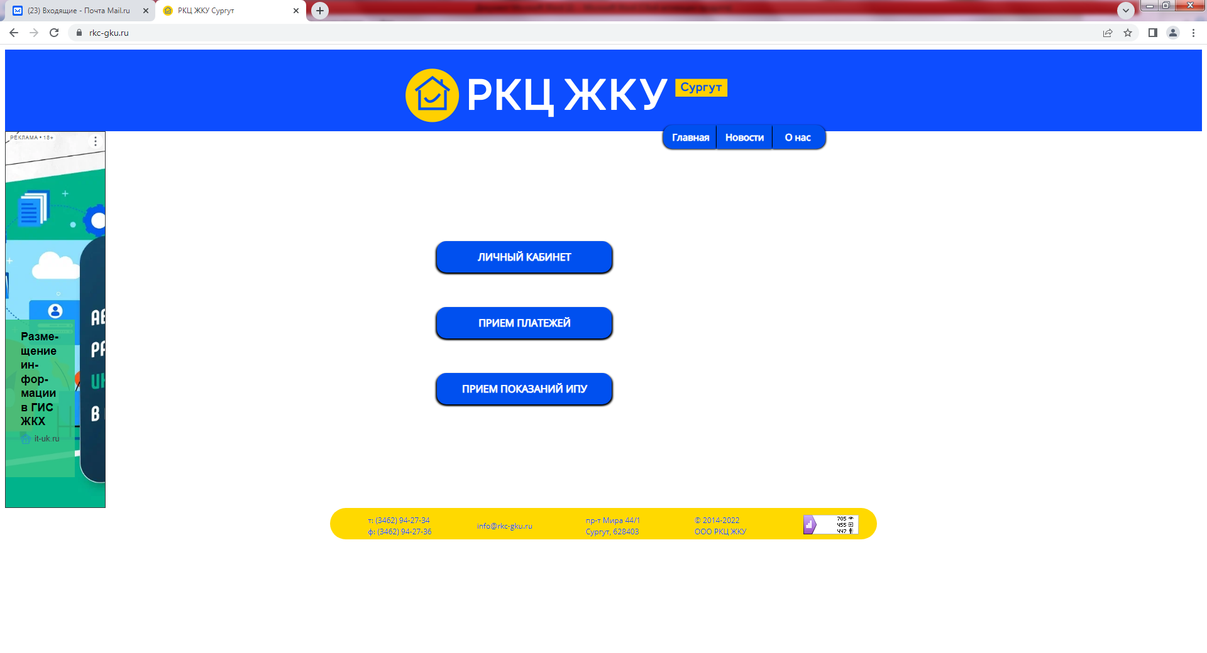
1.Зайти на вкладку прием платежей далее выбрать УСЛУГИ ЖКУ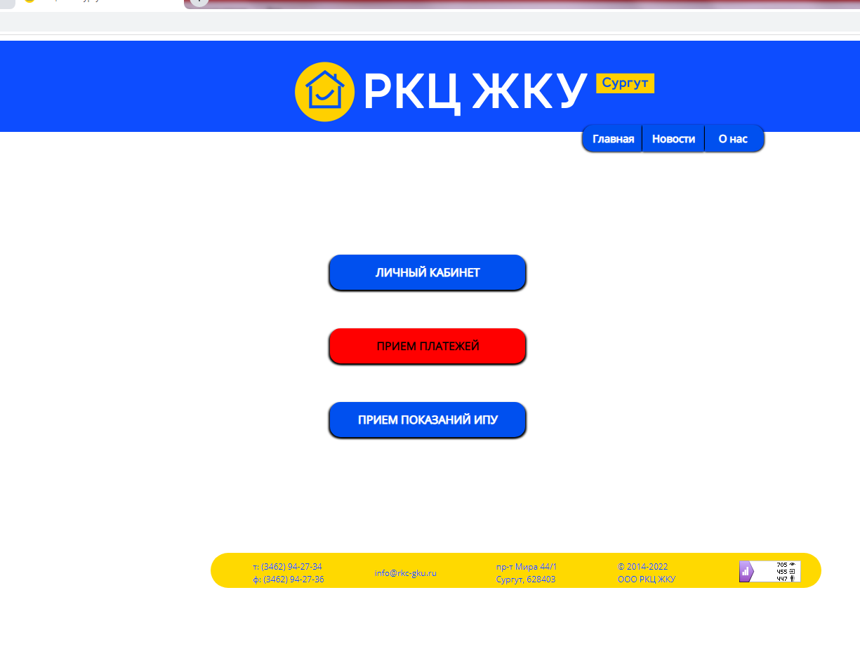
2. В разделе организация нажать и выбрать ООО УК СеверСтрой

3.Выбрать нужный адрес указать номер помещения
4.Далее нажать на кнопку лицевой счёт и получаете информацию по лицевому счету

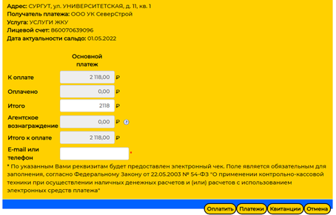

5.Вводите Е-mail/телефон проходите подтверждение оплаты и оплачиваете
